**滑轮**

**相关教材内容链接：**

同学们，今天学习的是五年级科学下册教材《机械与工具》单元内的2.《滑轮》一课内容。通过这节课的学习，我们能了解到什么是滑轮，滑轮的作用及用途等方面的内容。请同学们打开书看一看，从中你都知道了些什么，把你知道的可以写下来，也可以和家长试着把简单的实验做一做。

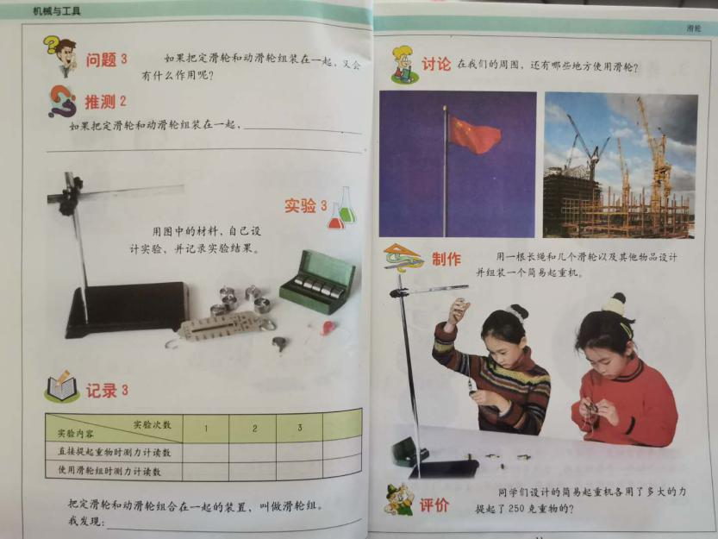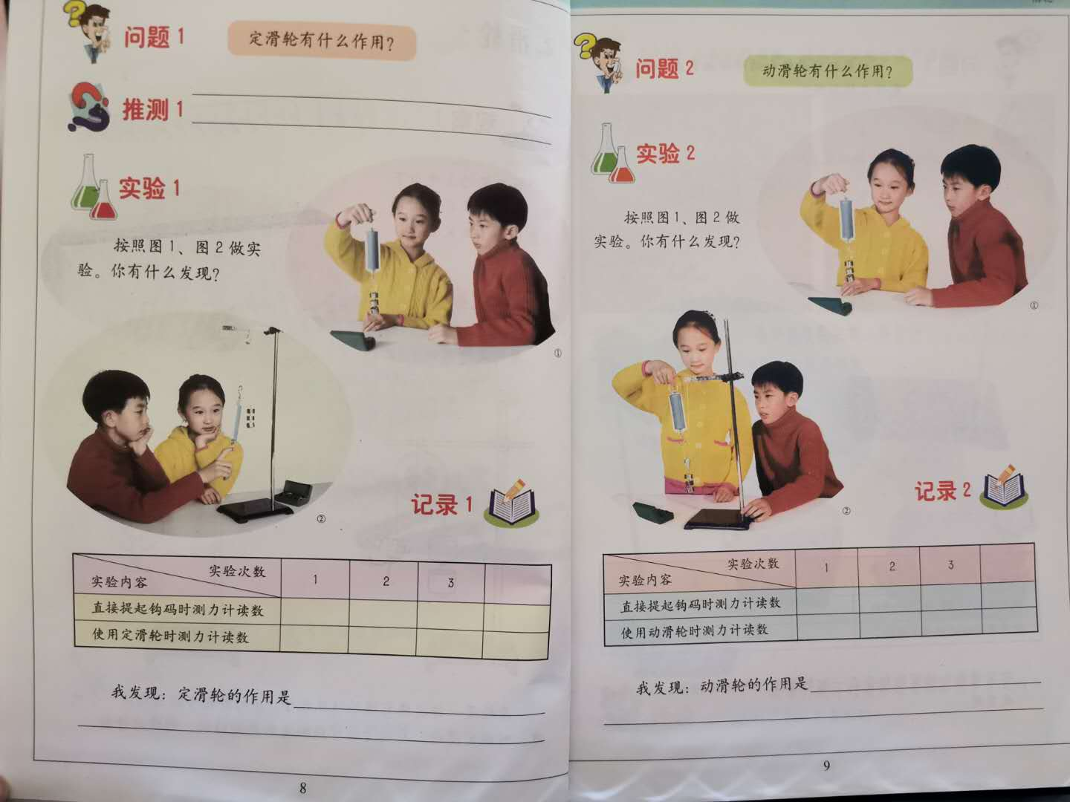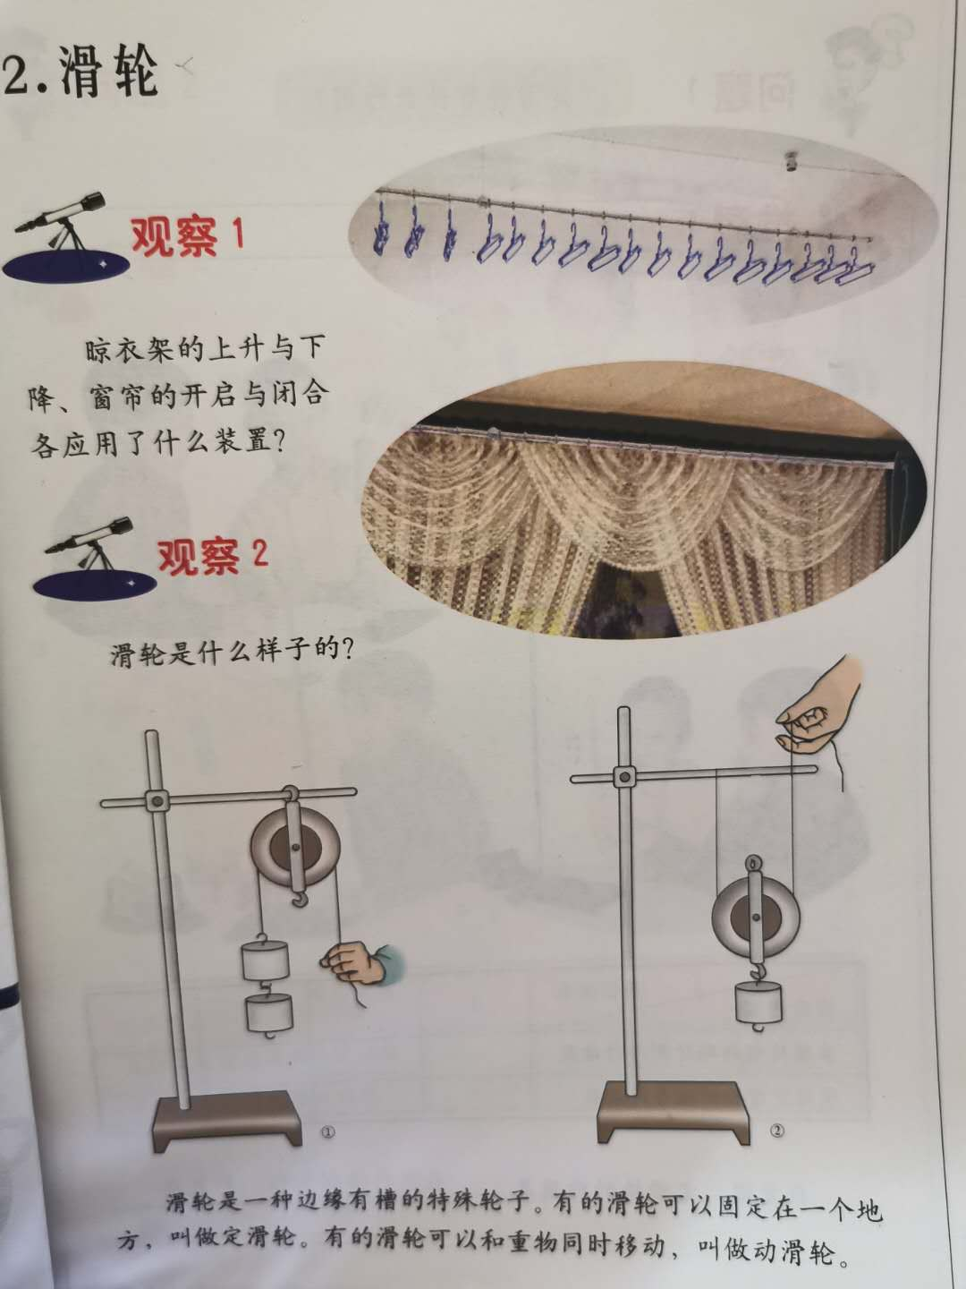

**相关视频内容链接：**

打开电视机，找到教育--北京数字学校，进去选择小学课程——五年级下——科学，或者登陆北京数字学校的网站，也可以搜索到同样的课程。今天给大家推荐的是科学五年级下《滑轮》，也可以上网搜索相关视频或微课，看过这些肯定会对你把握这部分知识有所帮助。

**知识要点：**

今天我们主要学习的是：知道什么是滑轮，知道定滑轮和动滑轮的作用和用途。定滑轮不能省力，能改变力的方向。动滑轮能省力，不能改变力的方向。了解滑轮组的作用，既能省力，又能改变力的方向。